Evidencias de consultas realizadas para la extracción de información

1. Ventas totales por categoría de productos

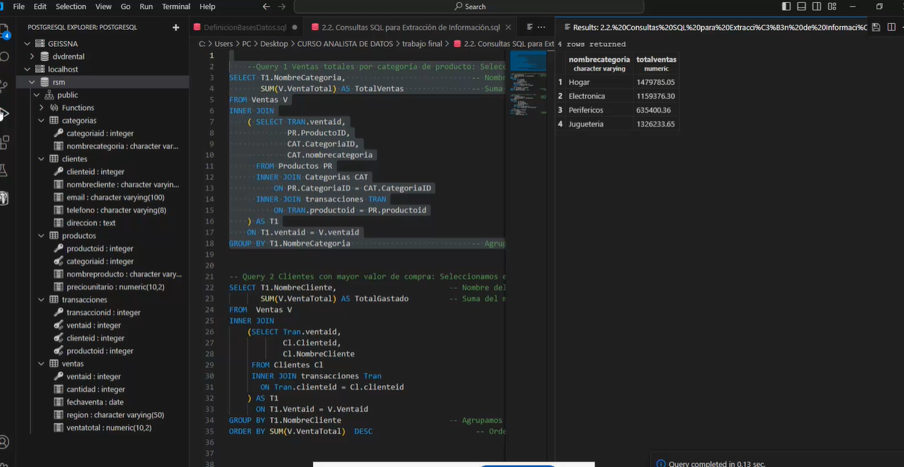

1. Clientes con mayor valor de compra

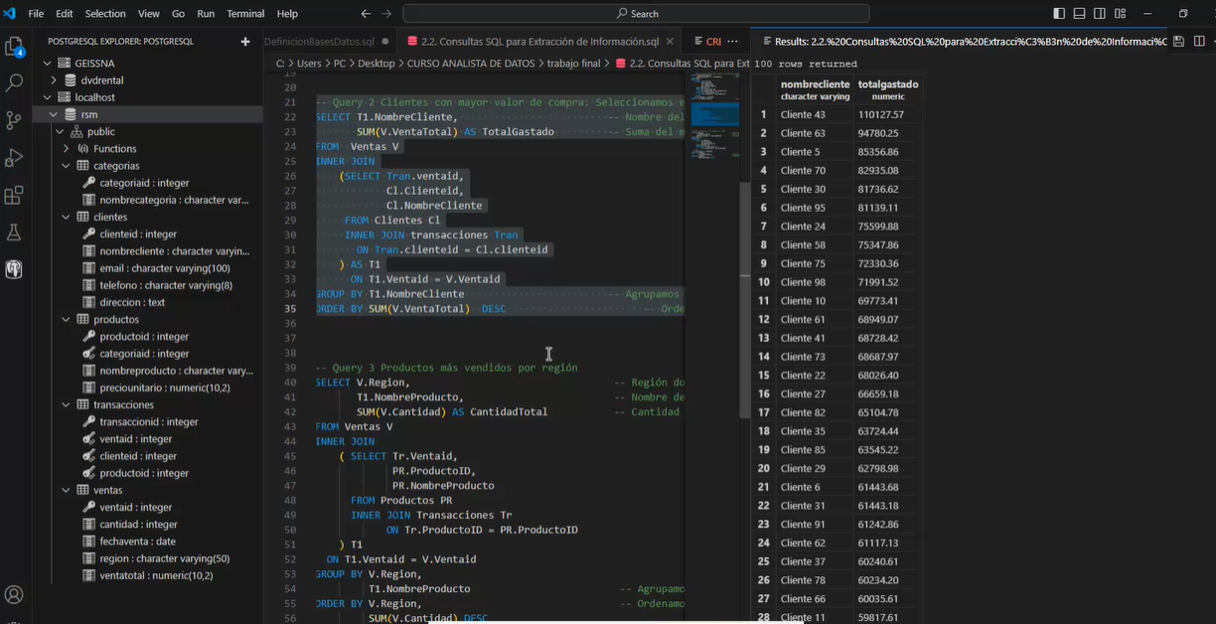

1. Productos mas vendidos por región

